Куцко Николай, группа 91, практическая работа №6:

Условие задания:

Создать форму с полями:

Фамилия

Имя

Отчество

Дата рождения

Пол

Группа(выбор из вариантов 81, 82, 83)

Страна(выбор из всех)

Адрес

Телефон

E-mail

Список увлечений (множественный выбор(chekbox) из произвольного списка)

Дополнительная информация:

Вариант 6: Реализовать обработку данных формы при этом обязательные поля под номерами: 1, 2, 3, 4, 6.

При этом если возраст человека меньше 20 лет, то он не может быть в 81 группе, если же 18 и больше, то не может быть в 82 группе. Если условия не соблюдены выводится сообщение об ошибке.

Если все верно, выводить данные о пользователе в читабельном виде.

16 17 18 19 20 21

Решение:

6.php

Написали код:

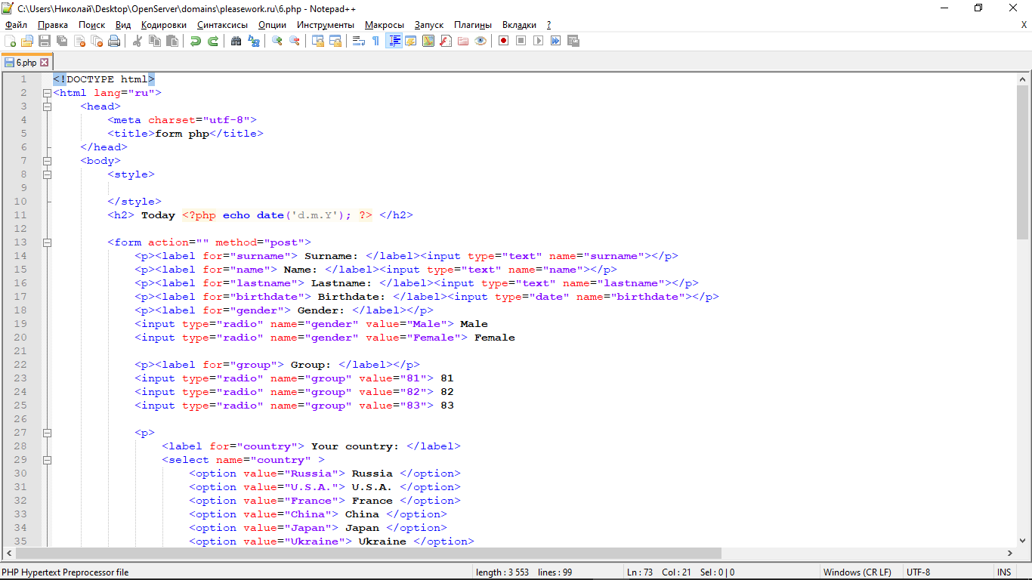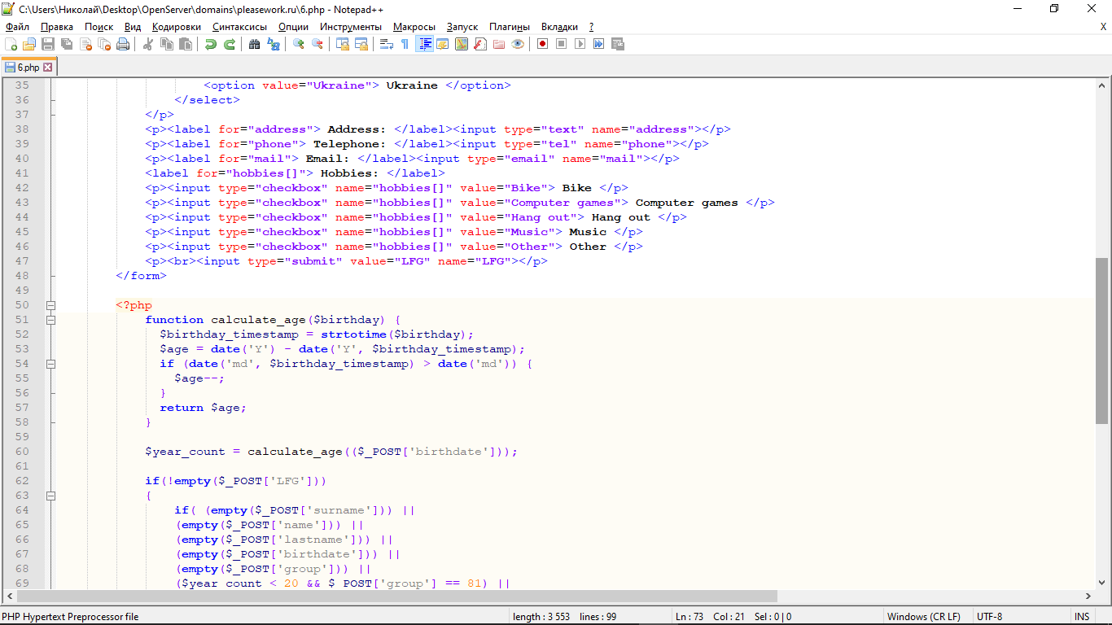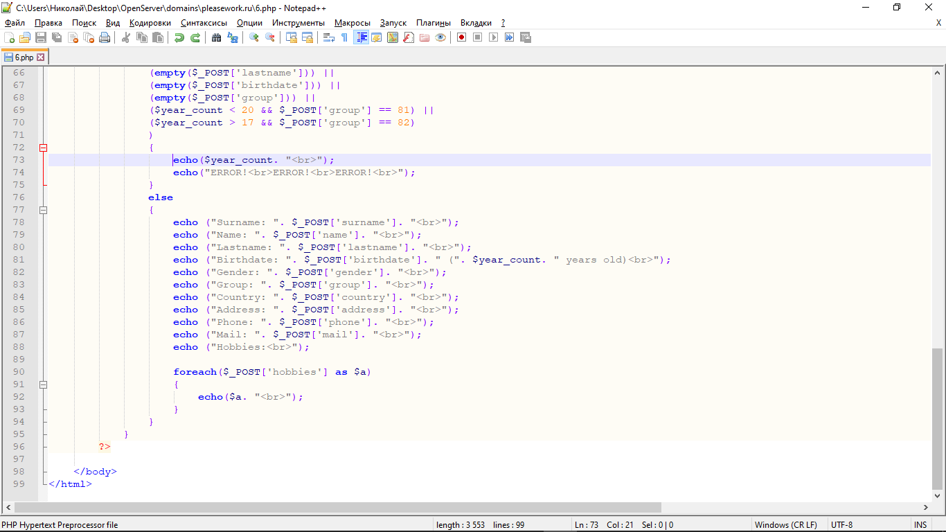

Запустили и убедились что всё работает:

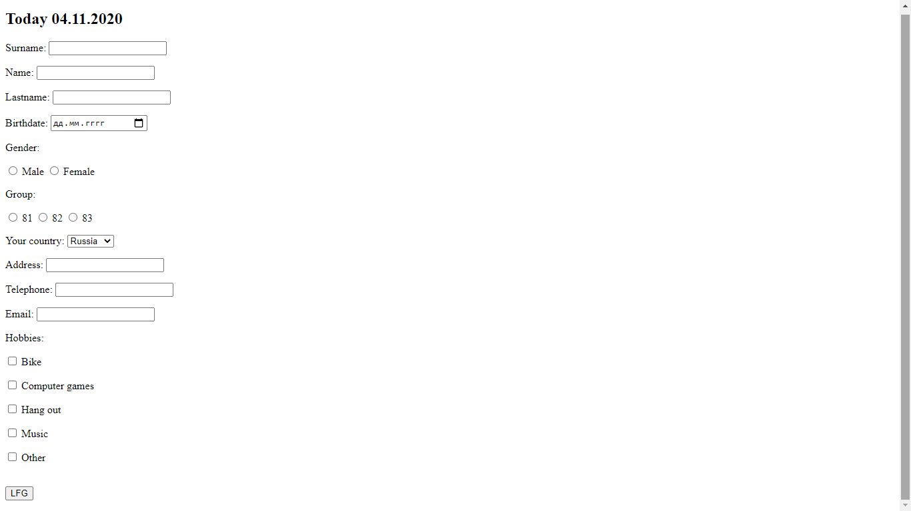

Проверяем как работают условия и вывод:

Если всё ввести согласно параметрам:

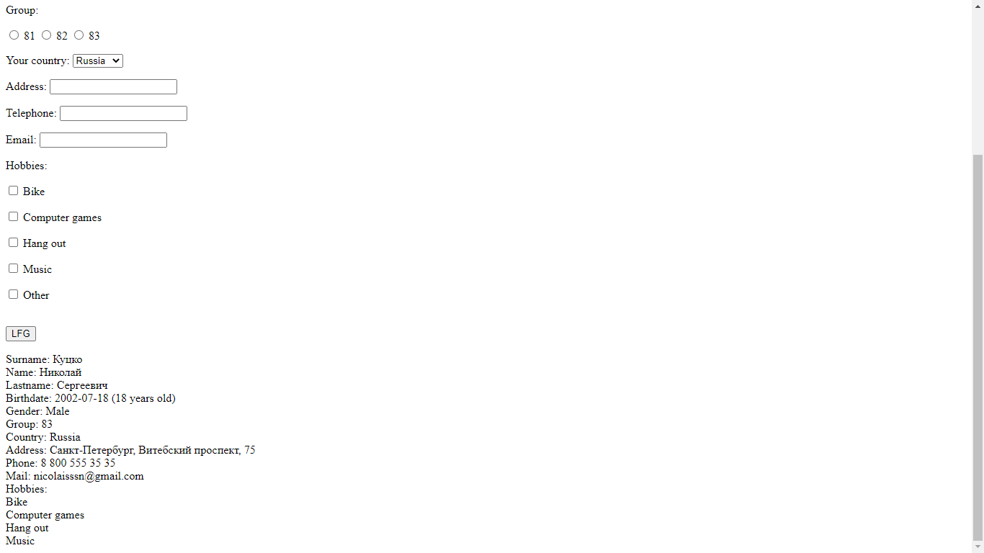

Если заполнить не все обязательные поля:

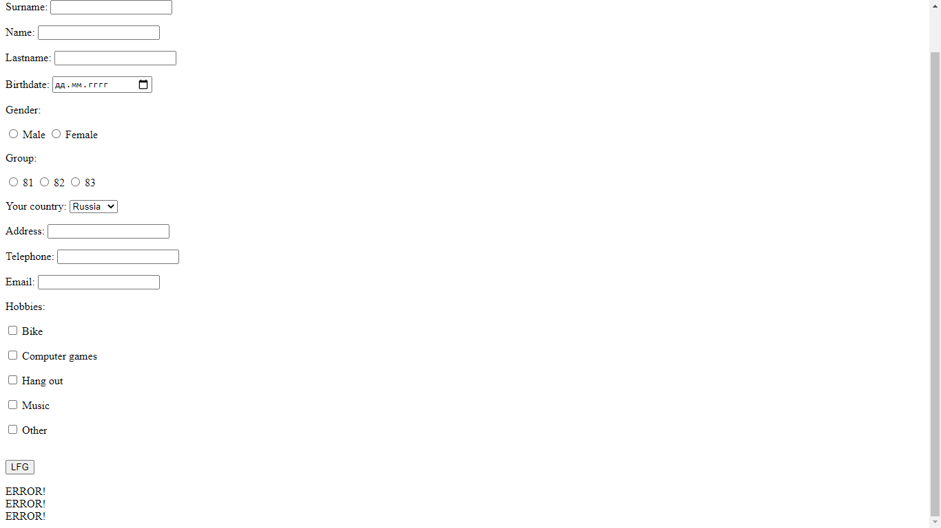

Если ввести дату при которой человеку 18 лет он ни попадёт не в 81, ни в 82 группу и будет ошибка (я добавил к ошибке вывод возраста для наглядности):

